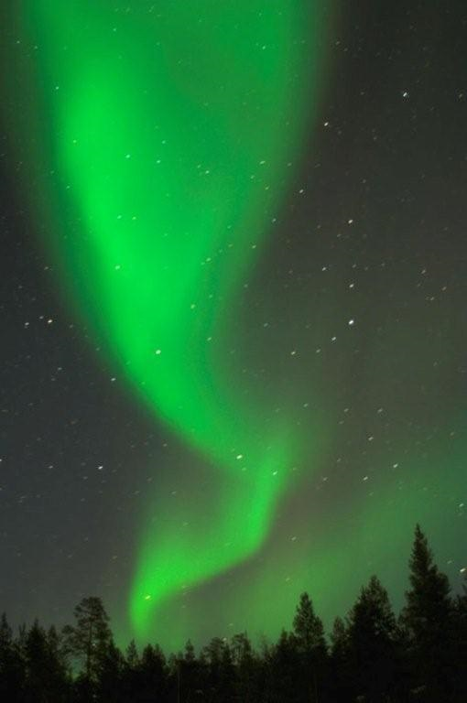

*Pakwerkers:  
Joeri Imbos  
Sjors Jonker  
reserve: Ronald van Goor*

Meer informatie:  
www.hsvvooruit.nl   
[hsvvooruit@hotmail.com](mailto:hsvvooruit@hotmail.com)

Inschrijving via www.nBG-Hondensport.nl

Zondag 26 september 2021 2016

“Noorderlicht Bokaal”

Een ABC wedstrijd voor alle   
IGP 1,2 en 3 honden

**“HSV Vooruit” - Jubbega**

*Organisatie:*

*Locatie:*

8411 Zn Jubbega

*Datum:*

Zwanenburgreed 11,

*Keurmeesters:  
Afd. A: a. Stam   
Afd B: r. Zainal   
Afd C: A. Hop*